**JT-R1563**

**HF高频桌面发卡器**

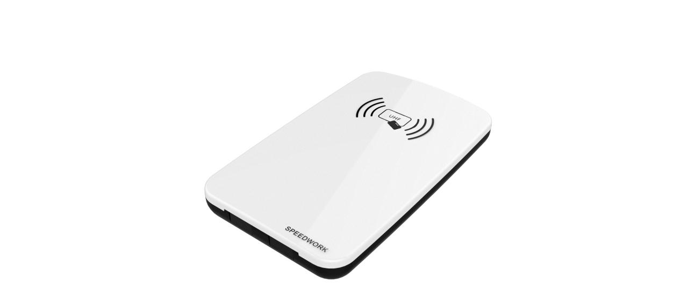

**一、产品描述**

JT-R1563 是一款基于射频识别技术的高频RFID桌面式读卡器，读卡器工作频率为13.56MHZ，支持ISO/IEC14443A以及ISO/IEC15693协议。采用双USB通讯设计，内置天线，结构紧凑，可方便客户实现各种不同格式的虚拟键盘输出；体积小、重量轻、方便放置于桌面；读写数据稳定可靠。

在使用过程中，可以随意拔插（即插即用），无需外加电源，支持读、写Mifare One（MF1系列）、Mifare Ultralight（MF0系列）卡；支持读、写I-CODE SLIX系列卡。读写距离5至10厘米，适用于桌面发卡写卡应用。

**产品特点**

* 支持ISO/IEC14443A及ISO/IEC15693协议；
* 工作频率：13.56Mhz；
* 支持S50卡、S70卡、Ultralight卡读、写操作；
* 支持I-Code SLIX卡读、写操作；
* 提供USB虚拟串口；
* 提供USB HID打印接口；
* 提供SDK开发包；
* USB接口供电。

**二、产品技术参数**

|  |  |
| --- | --- |
| **技术参数** | |
| 工作频率 | 13.56Mhz |
| 支持协议 | ISO 14443A、ISO/IEC15693 |
| 读取距离 | 5-10cm(读取距离与标签类型、发射功率以及应用环境有关) |
| **通讯参数** | |
| USB com 口 | 通讯接口 |
| USB KB 口 | 虚拟键盘输出 |
| **电源参数** | |
| 设备供电 | USB接口供电 |
| 工作电流 | 200mA |
| **环境参数** | |
| 工作温度 | -20℃～65℃ |
| 存储温度 | -30℃～80℃ |
| 存储湿度 | 5%～95%RH无凝露 |
| **物理参数** | |
| 结构尺寸 | 142（长）*85（宽）*120（高）mm |
| 材质 | ABS |
| 颜色 | 上壳：时尚白 下壳：米灰 |
| 重量 | 0.2kg |